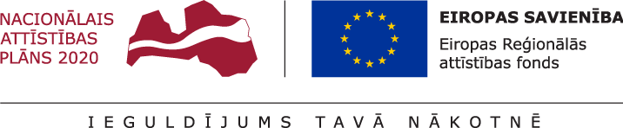
03.04.2023.
Talsu novada pašvaldībā turpinās projekta Nr. 8.1.2.0/17/I/004 “Vispārējās izglītības iestāžu mācību vides uzlabošana Talsu novadā” īstenošana.
Projekta mērķis- izglītības infrastruktūras attīstība Talsu novadā, lai sekmētu plānoto kompetenču pieejā balstītā vispārējās izglītības satura pakāpenisku ieviešanu.
Projekta ietvaros plānota telpu pārbūve Talsu 2.vidusskolā, ēkā K. Mīlenbaha ielā 28, Talsos- plānots pārbūvēt klašu telpas, piesaistot Talsu novada pašvaldības budžeta līdzfinansējumu, ēka tiks pārbūvēta pilnībā.
2023.gada 22.februārī izsludināts iepirkums par būvdarbu veikšanu Talsu 2.vidusskolas ēkā K. Mīlenbaha ielā 28, Talsos, piedāvājumu iesniegšanas termiņš- 2023.gada 17.aprīlis.
Projekta kopējās izmaksas ir 5177946,23 EUR, tai skaitā ERAF finansējums 3673940,00 EUR, valsts budžeta finansējums- 162085,59 EUR un pašvaldības līdzfinansējums 1341920,64 EUR. Projekta īstenošanas termiņš- 2023.gada 31.decembris.

Aiva Dimante
Attīstības plānošanas un projektu vadības nodaļas
Projektu vadības daļas vadītāja

